
责任编辑：田碧凯
电 话：86-010-58303547
传 真：86-010-58303388
编辑邮箱：tainbk@chinaccm.com
地址：北京市朝阳区高碑店盛世龙源12号楼（邮编：100022）

2017.11.30

苯酚市场周报目录
一、苯酚周报 3
1、苯酚国际市场 3
2、苯酚国内市场 4
2.1、本周苯酚生产厂家出厂价格 4
2.2、本周苯酚区域价格 4
2.3、高桥石化苯酚价格走势图 4
2.4、苯酚华东市场价格走势图 4
3、苯酚行情分析及后市展望 4
4、2017年10月苯酚进出口数据 4
二、丙酮周报 3
1、丙酮国际市场 3
2、丙酮国内市场 4
2.1、本周丙酮生产厂家出厂价格 4
2.2、本周丙酮区域价格 4
2.3、高桥石化丙酮价格走势图 4
2.4、丙酮华东市场价格走势图 4
3、丙酮行情分析及后市展望 4
4、2017年10月丙酮进出口数据 4

一、苯酚周报

1、苯酚国际市场
日期 | 产品名称 | 国家/地区 | 价格类型 | 最低价 | 最高价 | 均价涨跌 | 价格单位
2017/11/28 | 苯酚 | 东南亚 | CFR | 1129 | 1131 | 60 | 美元/吨
2017/11/28 | 苯酚 | 中国 | CFR | 1134 | 1136 | 40 | 美元/吨
2017/11/28 | 苯酚 | 美国东海岸 | 美国东海岸出罐 | 1173 | 1195 | 0 | 美元/吨
2017/11/28 | 苯酚 | 美湾 | FOB | 997 | 1019 | -22 | 美元/吨
2017/11/28 | 苯酚 | 西北欧 | FD | 1113 | 1117 | 46 | 美元/吨
2017/11/28 | 苯酚 | 鹿特丹 | FOB | 1245 | 1249 | 68 | 美元/吨

2、苯酚国内市场

2.1、本周苯酚生产厂家出厂价格
产品名称 | 生产厂家 | 天津石化 | 燕山石化 | 蓝星哈尔滨 | 高桥石化 | 吉林石化
苯酚 | 2017/11/27 | 9000 | 9000 | 9000 | 9000 | 8800
苯酚 | 2017/11/28 | 9300 | 9300 | 9300 | 9300 | 8800
苯酚 | 2017/11/29 | 9300 | 9300 | 9300 | 9300 | 8800
苯酚 | 2017/11/30 | 9300 | 9300 | 9300 | 9300 | 9100
苯酚 | 2017/12/1 | 9300 | 9300 | 9300 | 9300 | 9100

2.2、本周苯酚区域价格
产品 | 日期 | 华东地区 | 华北地区 | 华南地区
苯酚 | 11月24日 | 9100-9200 | 9050-9100 | 9600-9700
苯酚 | 11月30日 | 9500-9500 | 9350-9400 | 10000-10300
较上周涨跌 |  | ↑400/300 | ↑300 | ↑400/600

2.3、华东苯酚价格走势图
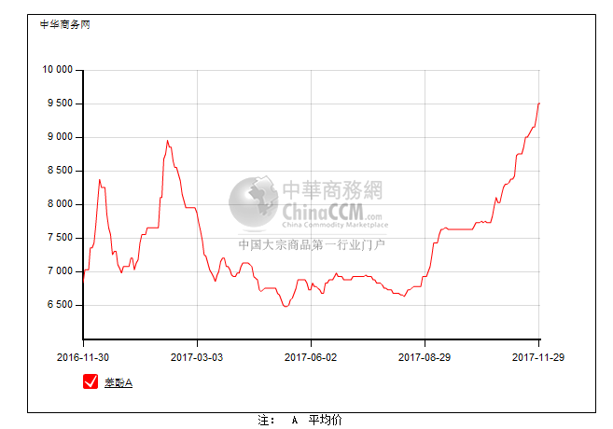

2.4、高桥石化苯酚价格走势图
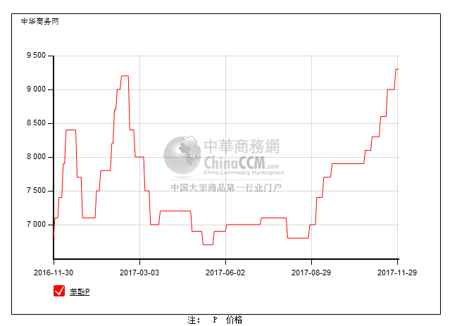

3、苯酚行情分析及后市展望
本周，国内苯酚市场行情涨后高位维坚。受厂家调涨及货紧支撑，持货商有限货源下挺价销售，下游维持刚需小单询盘，实际成交一般。周后期，经销商计划多执行完毕，维持高价报盘，多观望厂家新价指导，下游继续刚需采购，实单有限。截止本周末，华北零星价格参考9400元/吨附近，华东零星价格参考9600元/吨附近，华南部分价格参考至10100-10300元/吨附近。
重点市场行情分述：
华北地区：本周，燕山周边地区苯酚市场重心上移，受当地厂家调涨支撑，成交重心小幅走高，周后期恰值本月底，贸易商计划多执行完毕，多观望厂家新价指导，下游维持刚需采购，成交量不多。截止本周末，当地零星价格参考9400元/吨附近。
华东地区：本周，华东地区苯酚市场上行后，高位盘整运行。受厂家调涨及货紧支撑，持货商有限货源下报价坚挺，部分低端价格减少，下游实际跟进抵触，关注后续厂家继续调涨跟进。截止本周末，当地零星价格参考9600元/吨附近。
华南地区：本周，华南地区苯酚市场持续走强，受供应偏紧及当地厂家调涨支撑，持货商继续挺价销售，主供核心客户为主，实单有限。截止本周末，当地部分价格参考至10100-10300元/吨附近。
后市预测，短期来看，进口方面继续维持供应偏紧预期，市场有望维持高位坚挺运行，多关注周内船货抵达补充情况及下游实际跟进支撑。

4、2017年10月苯酚进出口数据分析
苯酚 | 月份 | 进口数量(千克） | 进口美元 | 出口数量(千克） | 出口美元
2017 | 9 | 40,351,144 | 33,584,878 | 4,075,874 | 3,537,722
2017 | 10 | 26,563,999 | 24,682,509 | 1,963,998 | 1,772,606
环比涨跌(%) |  | -0.34 | -0.26 | -0.52 | -0.49

二、丙酮周报

1、丙酮国际市场
日期 | 产品名称 | 国家/地区 | 价格类型 | 最低价 | 最高价 | 均价涨跌 | 价格单位
2017/11/28 | 丙酮 | 鹿特丹 | FOB | 853 | 857 | -20 | 美元/吨
2017/11/28 | 丙酮 | 西北欧 | FD | 783 | 787 | -25 | 美元/吨
2017/11/28 | 丙酮 | 美湾 | FOB | 981 | 1003 | -33 | 美元/吨
2017/11/28 | 丙酮 | 中国 | CFR | 699 | 701 | 15 | 美元/吨
2017/11/28 | 丙酮 | 东南亚 | CFR | 754 | 756 | 5 | 美元/吨

2、丙酮国内市场

2.1、本周丙酮生产厂家出厂价
产品名称 | 生产厂家 | 燕山石化 | 蓝星哈尔滨 | 高桥石化 | 吉林石化 | 天津石化
丙酮 | 2017/11/27 | 5700 | 6100 | 5700 | - | 5700
丙酮 | 2017/11/28 | 5900 | 6300 | 5900 | - | 5900
丙酮 | 2017/11/29 | 5900 | 6300 | 5900 | - | 5900
丙酮 | 2017/11/30 | 5900 | 6300 | 5900 | - | 5900
丙酮 | 2017/12/1 | 5900 | 6300 | 5900 | - | 5900

2.2、本周丙酮区域价格
产品 | 日期 | 华东地区 | 华北地区 | 华南地区
丙酮 | 11月24日 | 5850-5900 | 5700-5800 | 6150-6200
丙酮 | 11月30日 | 6100-6150 | 5950-5950 | 7000-7200
较上周涨跌 |  | ↑250 | ↑250/150 | ↑850/1000

2.3、江苏丙酮价格走势图
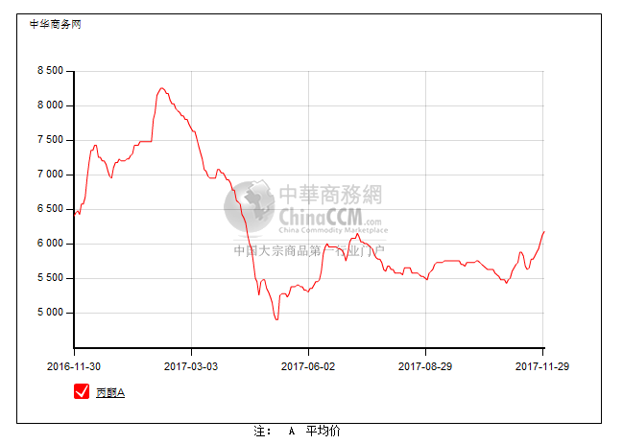

2.4、高桥石化丙酮市场价格走势图
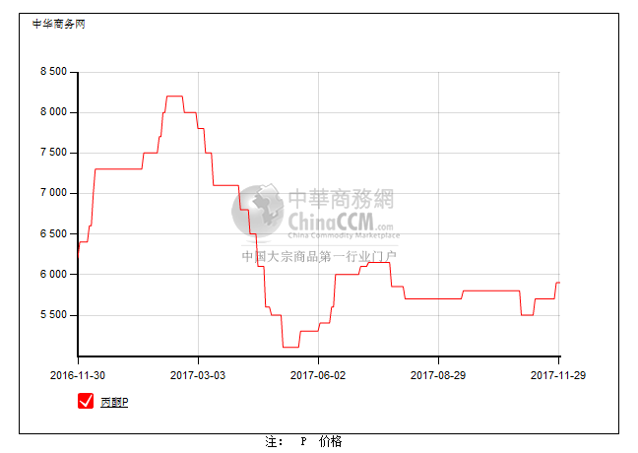

3、丙酮行情分析及后市展望
本周，国内丙酮市场持续偏强运行，实际成交不多。周初受生产厂家调涨报价支撑，业者对后市心态乐观，窄幅推涨出货，下游终端工厂入市谨慎，由于当前市场炒涨为主，周后期随着部分持货商获利了结，商家出货意向增加，部分报价松动，重心也出现小幅回落。截止本周末，华北零星参考价格在6000元/吨附近，华东部分商谈维持6100-6150元/吨附近，华南部分报盘推涨至7000-7200元/吨。
重点市场行情分述：
华北地区：本周，燕山周边丙酮市场行情窄幅盘整，时至月底，经销商计划量多执行完毕，报盘维坚，下游终端刚需小单维持，成交稀少。截止本周末，当地零星参考价格在6000元/吨附近。
华东地区：本周，华东地区丙酮市场高位盘整运行，场内货源分布集中，持货商挺价销售，下游买气一般，成交氛围清淡。截止本周末，当地部分商谈维持6100-6150元/吨附近。
华南地区：本周，华南丙酮市场偏强整理，场内货源偏紧，持货商挺价销售，下游抵触情绪下小单采买，实际商谈重心偏中低端。截止本周末，当地部分报盘推涨至7000-7200元/吨。
后市预测，目前来看，虽然国内在满负荷开工下供应面增加，但国外供应有望减少，且下游需求近期表现尚可，市场基本面稳定，因此预计近期国内丙酮市场有望维持区间震荡运行。

4、2017年10月丙酮进出口数据分析
丙酮 | 月份 | 进口数量(千克） | 进口美元 | 出口数量(千克） | 出口美元
2017 | 9 | 53,995,354 | 36,744,795 | 2,017,168 | 1,376,985
2017 | 10 | 34,027,183 | 23,147,551 | 28,217 | 31,715
环比涨跌(%) |  | -0.37 | -0.37 | -0.99 | -0.98

